2024-2025秋季“现代雷达系统”第9次作业

极化雷达
- 推导二面角在任意旋转角度情况下的极化散射矩阵（针对水平垂直极化正交极化基），即：
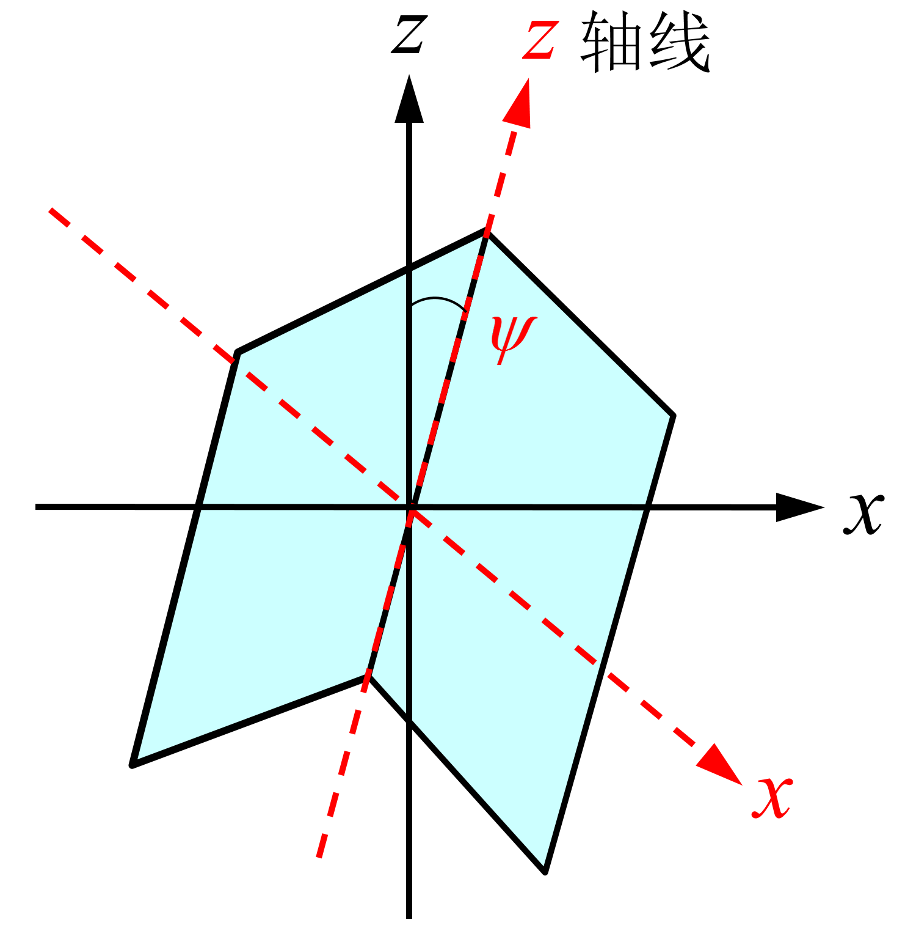 题1 图
- 试将左旋椭圆极化波分解为左旋圆极化波和右旋圆极化波。
- 请推导水平线目标在45°旋转线极化基下的极化散射矩阵。
- （选做题）在极化SAR图像中，一般用蓝色表示表面散射（奇次散射），红色表示二面角散射（偶次散射），绿色标识体散射（交叉极化散射）.请解释在如下的圆极化基的极化SAR图像中，为何海面区域呈现了绿色，植被区域呈现了蓝色（近似），城市区域呈现红色。
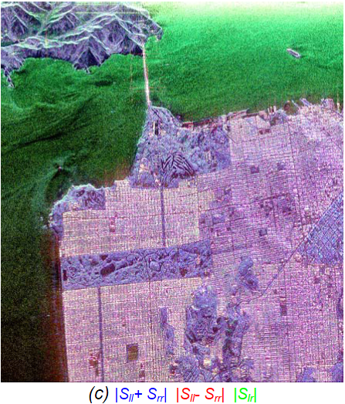 题 4图

